Gemeente Spijkenisse: instellen twee camperplaatsen aan De Ritte in Spijkenisse | 

Locatie
De Ritte, gelegen langs de Hekelingseweg in Spijkenisse.
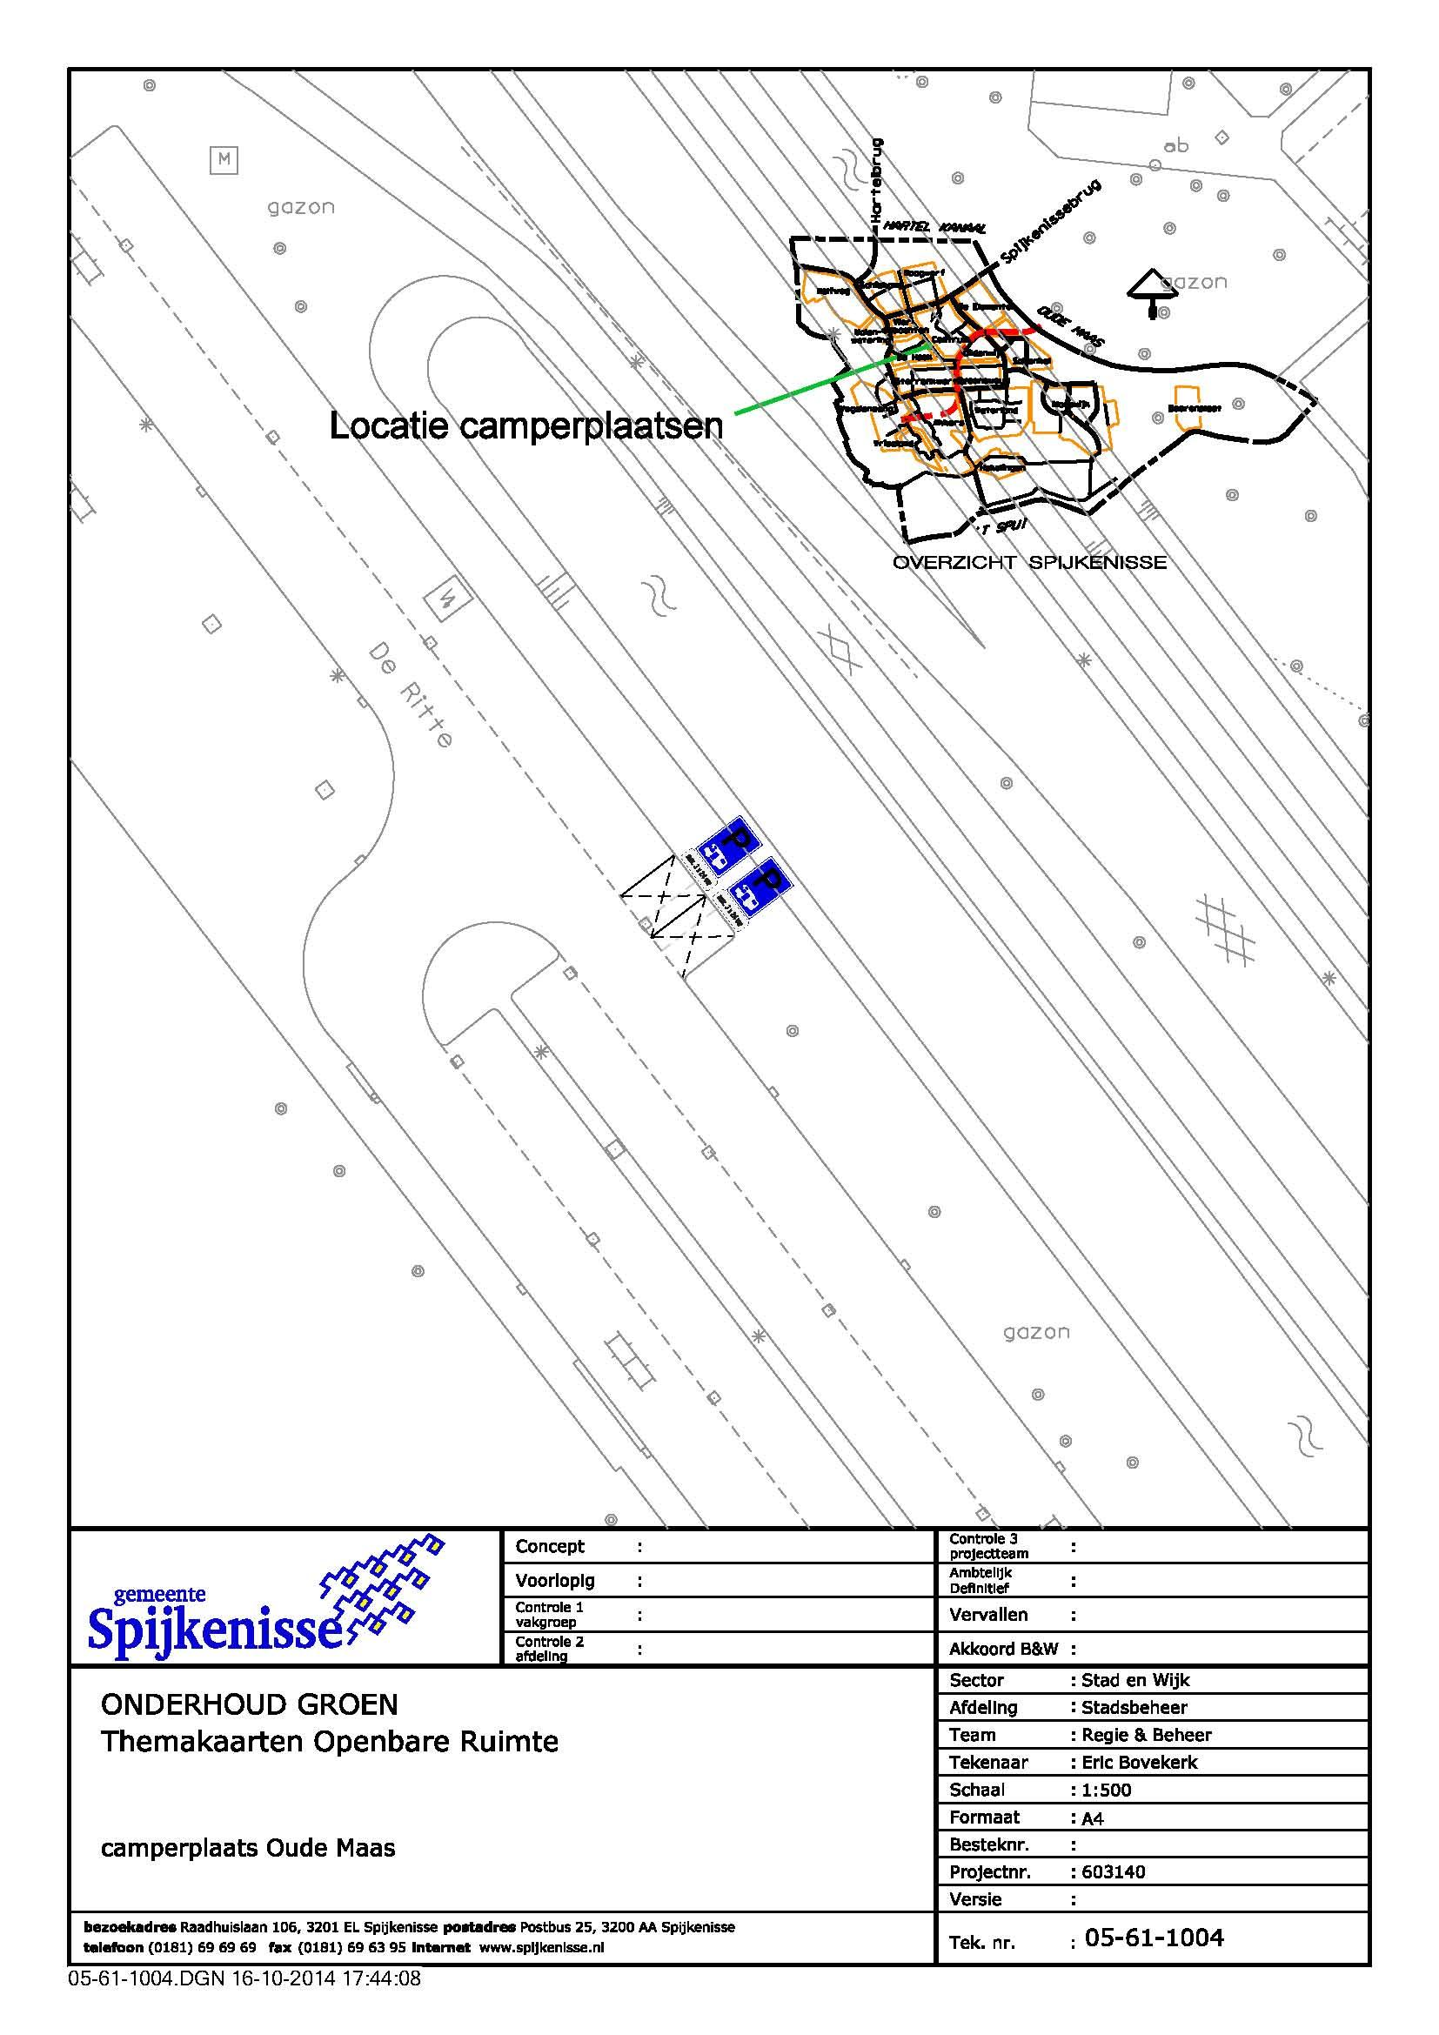
Verkeersbesluit
Het college van burgemeester en wethouders wijst twee parkeervakken aan voor het parkeren van campers/kampeerauto’s op het parkeerterrein aan De Ritte in Spijkenisse door het plaatsen van bord model E08, met daarop vermeld als voertuigcategorie camper/kampeerauto, van Bijlage 1 van het RVV 1990 zoals aangegeven op de bijbehorende situatietekening 05-61-1004.
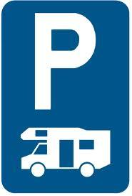
Bord model E08
Waarom is dit besluit genomen?
De gemeente Spijkenisse heeft een verzoek ontvangen van de Nederlandse Kampeerauto Club (NKC) om binnen de gemeente Spijkenisse een aantal camperparkeerplaatsen in te stellen, omdat:
- er nu geen specifieke camperplaatsen binnen de gemeente Spijkenisse beschikbaar zijn;
- uit landelijk onderzoek blijkt dat camperaars zoeken naar een vrije of speciaal daartoe aangewezen plaats om te overnachten in plaats van een plaats op een camping.
De gemeente heeft onderzocht op welke locaties een camperparkeerplaats gerealiseerd kan worden die voldoen aan de door de gemeente gehanteerde criteria:
- de (parkeer)locatie is in eigendom en beheer van de gemeente Spijkenisse;
- de (parkeer)locatie is goed bereikbaar voor hulpverleningsdiensten;
- op de (parkeer)locatie is parkeren, op grond van het bestemmingsplan, mogelijk;
- het aanwijzen van 2 parkeervakken leidt niet tot een toename van de parkeerdruk op en rondom de (parkeer)locatie;
- het aanwijzen van de parkeervakken leidt niet tot onveilige situatie voor (overige) weggebruikers en passagiers.
De gemeente Spijkenisse is van mening dat het parkeerterrein aan De Ritte in Spijkenisse aan de criteria voldoet en dat daarom twee parkeervakken voor campers kunnen worden aangewezen.
Waarom mag de gemeente dit besluit nemen?
- Artikel 15, lid 1 van de WVW1994 bepaalt dat plaatsing of verwijdering van de bij algemene maatregel van bestuur aangewezen verkeerstekens en onderborden, voor zover daardoor een gebod of verbod ontstaat, geschiedt krachtens een verkeersbesluit.
- De aanvraag is voorgelegd aan de ambtelijke verkeerscommissie, waarin een vertegenwoordiger van de korpschef als bedoeld in artikel 24 van het BABW zitting heeft. De commissie heeft ons unaniem geadviseerd om bovenstaand verkeersbesluit te nemen.

Datum besluit
7 november 2014
Ingangsdatum
19 december 2014

Burgemeester en wethouders van Spijkenisse,
namens dezen,
het hoofd van de afdeling Stadsbeheer
R.J. van der Sluijs

Bezwaar
U kunt tegen dit besluit binnen 6 weken bezwaar maken. Doe dat per brief. Vermeld daarin:
- de datum van de brief
- uw naam en adres
- uw bezwaren
- het nummer van de Staatscourant van dit besluit (rechtsboven in deze bekendmaking).

Onderteken het bezwaarschrift en stuur het naar:
Gemeente Spijkenisse
het college van burgemeester en wethouders
Postbus 25
3200 AA Spijkenisse

Als u bezwaar maakt kunt u om uitstel van dit besluit vragen. Dit heet een voorlopige voorziening. U dient hiervoor verzoek in bij:
de voorzieningenrechter van de rechtbank Rotterdam
Sector Bestuursrecht ,
Postbus 50951
3007 BM Rotterdam
U kunt het verzoek ook indienen via http://loket.rechtspraak.nl. U heeft hiervoor DigiD nodig.
Let op! Het aanvragen van een voorlopige voorziening kost geld.

